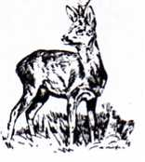
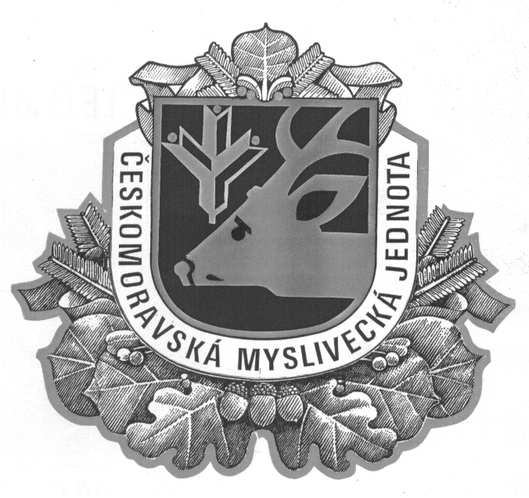 ČESKOMORAVSKÁ MYSLIVECKÁ JEDNOTA, o.s.
OKRESNÍ MYSLIVECKÝ SPOLEK Prostějov, o.s.

PŘIHLÁŠKA

do přípravného školení uchazečů o první lovecký lístek – zkoušky z myslivosti

Jméno a příjmení: ………………………………………………………………………………..
Datum narození: ……………………………………………………………………………….
Místo narození: ……………………………………………………………………………….
Rodné číslo: ……………………………..
Trvalé bydliště: ………………………………………………… PSČ: ……………………….
TEL: ……………………….
Email: …………………………………….
Souhlasím s uvedením rodného čísla v dokumentech ČMMJ.

V ………………………………………… dne …………………….
Všechny údaje jsou povinné !!

Vlastnoruční podpis……………………………

IČO: 67777619 |  | Telefon 724 033 009 mobil jednatele
E-mail: omsprostejov@omsprostejov.cz |  |  | www.omsprostejov.cz
Bankovní spojení: | Poštovní spořitelna |  | 255710725/0300

